本校63週年校慶「看見臺灣之美-原住民文化」系列活動-大地闖關遊戲績優學生頒獎2012.01.11
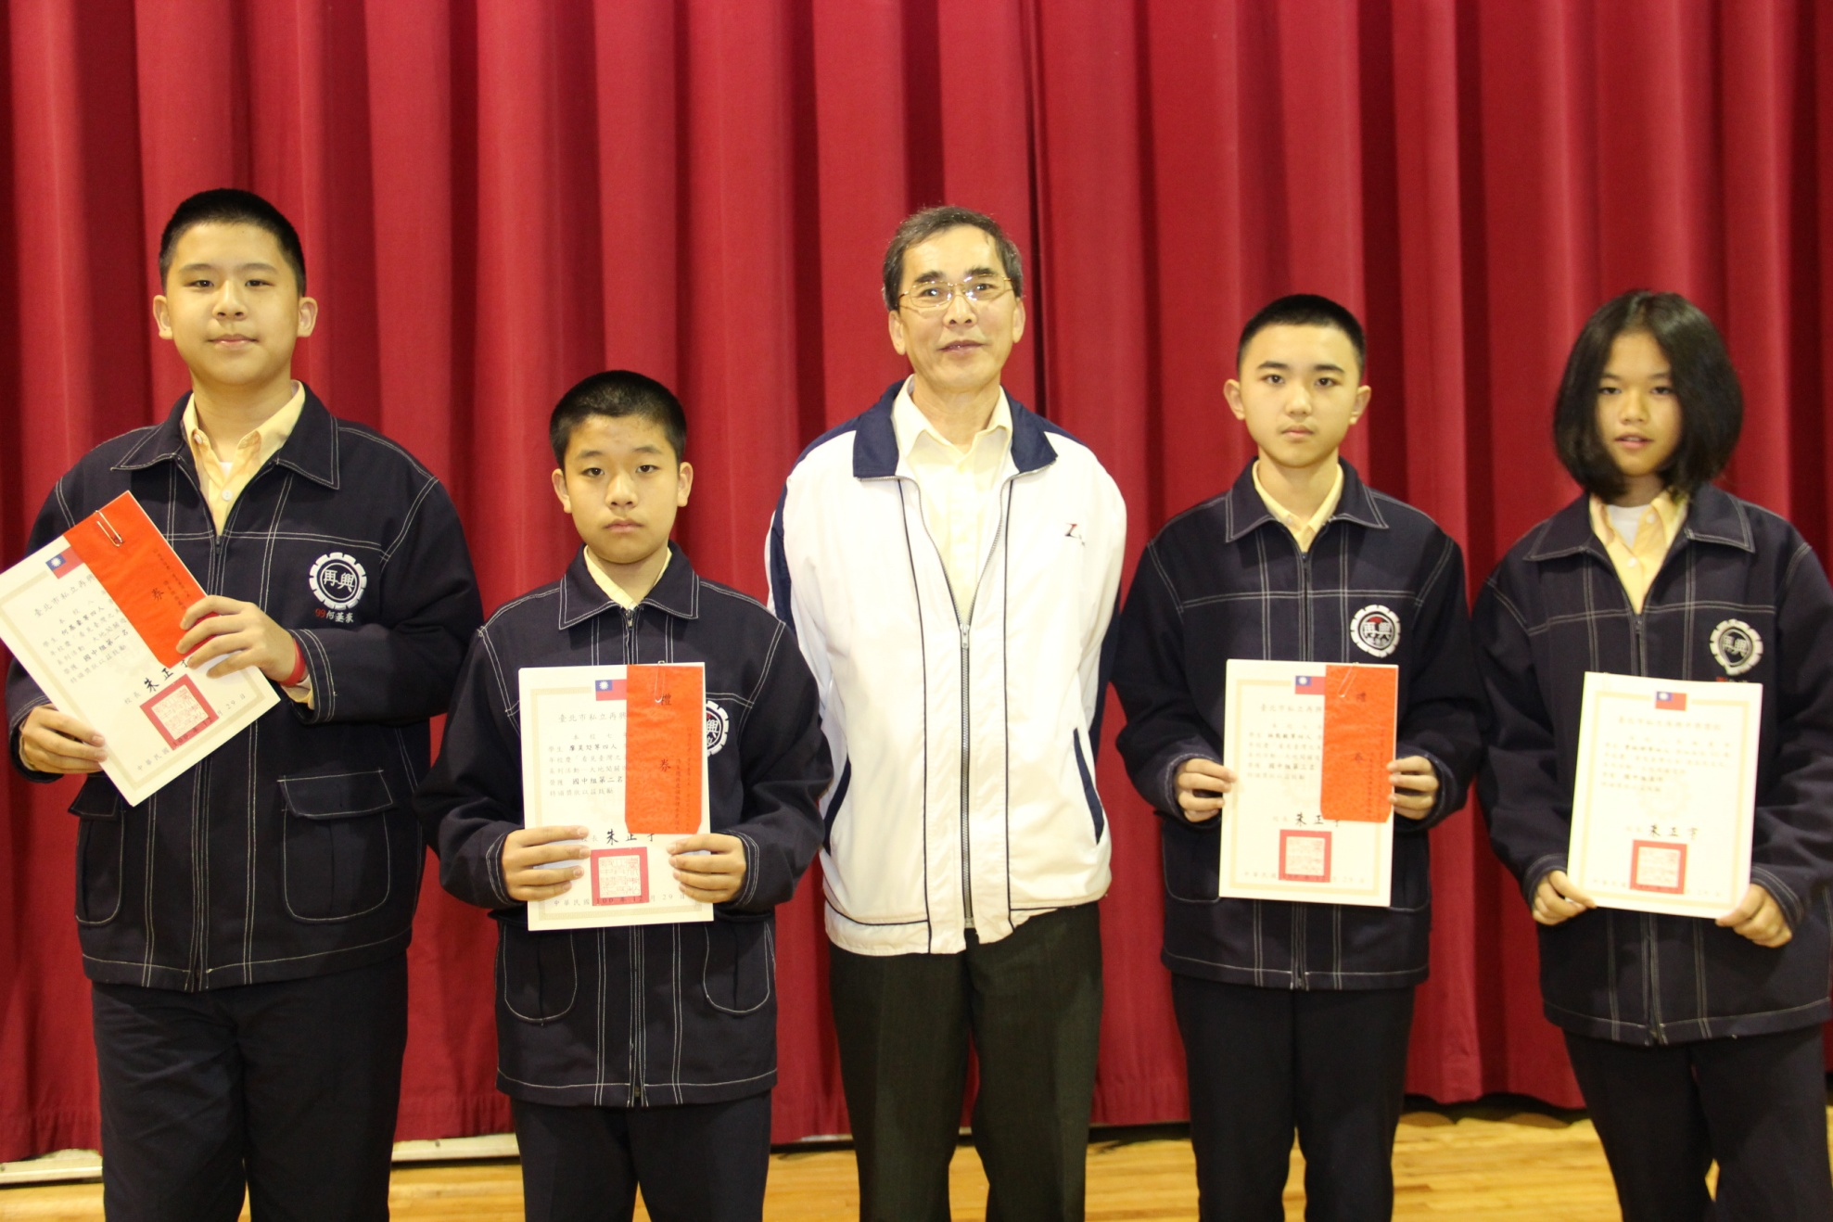
第一名：八仁 何基豪（代表領獎）第二名：七孝 廖昊彣（代表領獎）第三名：七信 林熊毅（代表領獎）佳作：八義 曾鈺
婷（代表領獎）

